深圳市宝安区人民医院
2023年第81期患者知情同意书签署无纸化接口服务
采购公告
采购编号:BYZBCG2023-81
根据国家､省市等有关文件要求,依照公开､公平､公正的原则,深圳市宝安区人民医院拟对以下采购项目进行投标采购,特邀请合格供应商前来进行参与投标｡公告如下:
一､采购项目的名称及数量:
序号 | 项目名称 | 使用科室 | 备注
1 | 患者知情同意书签署无纸化接口服务 | 计算机管理办公室 | 具体要求,详见附件
二､报名时间和地点:即日起至2023年12月25日16:00前,将1.法人或被授权人携投标书(正本1份)交至宝安区人民医院立体停车场出口对面A栋201室招标办预审;2.现场预审通过后电子版文件发送至电子邮箱,（电子版文件包括：标题格式：2023年＋期号＋投标公司名称；资料一：投标书正本(胶装成册)纸质扫描件(PDF格式)，资料二：封面､报价单(价格不填)为word格式｡）投标书不用密封,逾期送达或资料缺项者恕不接受｡
三､投标书要求:具体请下载以下 “详细文件”,严格按《投标书模板》准备相应资料｡
四､谈判时间和地点:待定并请关注深圳市宝安区人民医院官网-通知公告-招标公告通知｡参加谈判时,供应商须提供密封报价单和样品演示｡报价单须注明品名､品牌､规格､单位､报价等详细项目｡
五､联系电话: 0755-23051511(万老师､魏老师)｡
深圳市宝安区人民医院
2023年12月13日

谈判须知
1､投标人必须是在中华人民共和国内注册,具有履行合同能力的供应商,有国家主管部门核发的有效的《企业法人营业执照》､《税务登记证》､《组织机构代码证书》或者有统一社会信用代码《营业执照》｡
2､必须提供在深圳和国内的服务单位名单和相应的合同复印件｡具体准备证件请按照《投标书模板》｡
3､投标人必须在其投标文件中根据服务的详细内容,计入投标总价｡
4､非单一来源竞价须三家或三家以上投标单位｡价格高于深圳市宝安区人民医院拟定的底价为废标｡
5､标价应为含税实际价格,包括验收合格前所发生的一切费用｡
6､投标人应提供5份投标书(1正4副),每份投标书须清楚地标明“正本”或“副本”字样,正本与副本必须一致;若正本与副本不一致,以正本为准｡投标书正本的每一页均应加盖公司公章其授权代表用姓名签字｡
7､投标人提供的所有书面文件材料均须加盖公司公章｡
8､投标人提供的证明文件材料必须是真实的,若经核实有虚假证明文件则作废标处理,深圳市宝安区人民医院将拒付该中标产品所使用费用款项,并将投标人列入黑名单,2年内禁止其参加深圳市宝安区人民医院招标采购活动｡
9､投标费用:不论投标的结果如何,投标人必须自行承担与参加投标有关的所有费用｡
10､投标人必须接受:需方的采购谈判方法;需方不向落标方解释落标原因,不一定以最低价中标､不退还谈判响应文件｡
11､除买方事先书面同意外,卖方不得将自己应履行的全部或部分合同义务转让给他人｡
12､经深圳市宝安区人民医院评审委员会确认预中标单位并经公示3天,招标办通知领取采购结果通知书,凭结果通知书到采购部门签订合同｡
13､本项目不得转包､拆包,不接受联合体投标人｡

谈判方法和程序
一､评审谈判响应文件
1､评标工作由医院专门组织的评标委员会进行资格性和符合性评审｡
2､在初审阶段,属于下列情况的投标书将不能进入复审阶段:
(1)投标书法定代表人或其授权代表签字､盖章模糊无法辨认的;
(2)所提供文件资料存在故意隐瞒或提供不实内容的;
(3)提供资质材料不完整的｡
二､谈判小组
(一)谈判小组依法由5人(含)以上奇数的人员组成｡
(二)谈判期间,谈判响应方全权代表必须在场,负责解答有关事宜｡
三､采购评审原则与方法
1､将采用综合评分法,即按照招标文件中规定的因素包括价格､技术､财务状况､信誉､业绩､服务等进行谈判后,进行最后确认和报价,以最后得分最高的投标人作为中标候选供应商｡
2､在采购过程中,出现下列情形之一的,应予废标:
(1)出现影响采购公正的违法､违规行为的;
(2)供应商的报价均超过预算金额,不能支付的;
(3)因重大变故,采购任务取消的;
(4)其他经评审小组一致认定应予废标情形的｡
3､在采购过程中,投标人投标报价明显超过市场平均价格,评审小组经评审后一致认定报价不合理的,可以认定其报价无效｡
4､需方不向落标方解释落标原因,不一定以最低价中标､不退还谈判响应文件｡
四､谈判程序
(一)评审小组审核采购响应文件｡评审小组按照资格性和符合性进行审核响应文件｡
(二)评审小组汇总并讨论审核情况,确定采购响应方是否符合采购资格｡
(三)按标项与各采购响应方进行谈判和评审｡
1､必要时由谈判响应方介绍公司的基本情况､产品的性质､用途､销售及价格｡
2､谈判小组就讨论和汇总的情况与谈判响应方展开谈判｡
3､各谈判响应方在本标项全部谈判结束后按规定时间内进行报价｡在医院监察部门监督下,由工作人员当众拆封､唱标｡唱标的内容包括投标人名称､投标价格(按照SFDA批准的名称､详细规格型号填写报价)现场递交｡
- 谈判小组对谈判的情况进行综合评分(总分100分)｡技术商务分与报价评审分相加总分最高者为预中标单位｡
（一）技术评审（30）分
序号 |  | 评分要素 | 详细评审项 | 技术详细评审分项要素 | 分值
1 |  | 技术规格偏离  情况 | 需求响应表 | （一）评审内容：  投标人应如实填写《服务需求响应表》及《商务条款响应表》，评审委员会根据用户需求（用户需求书：服务要求、商务要求）参数响应情况进行打分。  （二）评审依据：  1、全部满足用户需求书中“▲”号重要技术参数的得6分，其中每出现一处“▲”号的重要技术参数负偏离，扣2分；  2、全部满足用户需求书中非“▲”号一般技术参数的得14分，其中每出现一处非“▲”号的一般技术参数负偏离，扣1分，非“▲”号的一般技术参数达到12条或以上的，该小项评分为0分。  备注：  1、招标文件中要求提供证明材料的，注明证明材料在投标文件中的具体位置，如投标人不按照招标文件要求放置证明材料，评标委员会有权视相应技术参数响应不符合招标要求，按负偏离进行扣分。  2、提供的证明资料显示不符合招标文件要求、模糊不清无法判断或未显示是否满足招标文件参数，且投标人偏离程度响应为“无偏离或正偏离”，评标委员会有权视相应技术参数响应不符合招标要求，按负偏离进行扣分。 | 20
2 |  | 实施方案 | 综合评价方案 | （一）评审内容：  结合项目需求，制定服务响应方案，内容应包括：  1、实施计划、实施流程、实施进度；  2、系统的体系架构、功能响应、关键技术的功能设计；  3、培训方案、服务响应质量及标准；  （二）评审依据：  - 投标文件响应内容全面；  - 投标文件响应内容具体；  - 投标文件响应内容针对性强；  - 投标文件响应内容科学合理；  - 投标文件响应内容可操作性强；  满足以上五项要求，得10分；  满足以上四项要求，得8分；  满足以上三项要求，得6分；  满足以上二项要求，得4分；  其它情况不得分； | 10
（二）商务评审（40）分
序号 |  | 评分要素 | 详细评审项 | 商务详细评审分项要素 | 分值
4 |  | 投标人通过相关认证情况 | 投标人  专业技术实力通过  相关认证情况 | （一）评审标准：  投标人具有相应服务能力：  1、ISO9001质量管理体系认证，得1分；  2、ISO14001环境管理体系认证，得1分；  3、ISO45001职业健康安全管理体系认证，得1分；  4、ISO20000信息技术服务管理体系标准，得1分；  5、ISO27001信息安全管理体系认证，得1分；  以上证书累计得分，最高5分；不提供不得分。  （二）评审依据：  提供相关证书扫描件（或官方网站截图），加盖投标人公章，原件备查，未按要求提供或提供不清晰导致专家无法判断的不得分。 | 5
5 |  | 投标人同类项目业绩情况 | 投标人项目的过往经验 | （一）评审内容：  投标人具有同类项目业绩的，每提供1个项目得3分,最高得9分。同一项目续签合同的不可重复得分。  有效业绩定义：（同时满足以下全部要求同类业绩才属于有效业绩）  1、同类业绩指：医疗信息化建设服务项目。  2、合同签订时间为2020年1月1日至投标截止时间前。  （二）评审依据：  1、提供合同关键信息（关键页信息需包括项目名称、甲乙方信息、项目服务内容、甲乙方盖章签字等）证明文件作为得分依据。  2、通过合同关键信息无法判断是否得分的，还须同时提供能证明得分的其它证明资料，如项目报告或合同甲方出具的证明文件等。  3、以上资料均要求提供复印件盖章。评分中出现无证明资料或专家无法凭所提供资料判断是否得分的情况，一律作不得分处理。 | 9
6 |  | 项目团队  配置 | 团队人员安排 | （一）评审标准：  为保障项目稳定运行，投标人拟派项目服务团队成员：  项目经理具有PMP资质证书得4分，本小项最高得4分；  项目团队成员具有计算机高级工程师证书，每提供1个得4分，本小项最高得4分；  以上两项累计得分最高8分；不提供不得分。  （二）评审依据：  提供人员有效资格证书复印件及社保部门出具近三个月投标人为其缴纳社保证明（加盖投标人公章，原件备查）；未提供或提供的内容不符合要求的，不得分。 | 8
7 |  | 投标人自主知识产权产品（创新、设计）情况 | 自主知识产权产品 | （一）评审标准：  1、智慧医院信息化管理系统类；  2、医院信息集成平台类；  3、医生电子病历系统类；  4、护理病历系统类。  （二）评审依据：  1、要求提供有效的软件著作权证书等证明材料作为得分依据，每提供1个得2分，最高得8分。未提供不得分。  2、以上资料均要求提供复印件（或官方网站截图）加盖公章。评分中出现无证明资料或专家无法凭所提供资料判断是否得分的情况，一律作不得分处理。 | 8
6 |  | 企业诚信 | 诚信情况 | （一）评审标准：  投标人在参与政府采购活动中存在被记入诚信档案的情形（被禁止参与政府采购活动除外）且在主管部门相关处理措施实施期限内的，本项不得分，否则得满分。  （二）评审依据：  投标人需提供证明材料（以提供诚信承诺为准）。 | 5
7 |  | 本地化服务能力 | 本地化服务 | （一）评审内容：  结合项目需求，制定本地化服务方案，内容应包括：  1、投标人须具有相应本地化服务能力；  2、提供售后服务体系的相关证明材料（包含但不限于本地化服务承诺、售后服务方案）；  （二）评审依据：  - 投标文件响应内容全面；  - 投标文件响应内容具体；  - 投标文件响应内容针对性强；  - 投标文件响应内容科学合理；  - 投标文件响应内容可操作性强；  满足以上五项要求，得5分；  满足以上四项要求，得3分；  满足以上三项要求，得1分；  其它情况不得分； | 5
（三）价格评审（30）分
序号 | 评分要素 |  | 详细评审项 | 商务详细评审分项要素 | 分值
7 | 价格分 |  | 按照公式计算得分 | 报价超过最高限价和与招标文件有重大偏离的或不能通过评标委员会初审的供应商不列入报价范围,列入报价范围的供应商价格分采用低价优先法计算,即满足招标文件要求且投标价格最低的投标报价为评标基准价,其价格分为满分(30分)｡其他投标人的价格分按照下列公式计算:投标报价得分=(评标基准价/投标报价)×30 | 30分
(五)谈判小组拟制谈判报告｡
五､中标通知
(一)谈判结束后,院方将于三日内在深圳市宝安区人民医院官网上发布中标公告,公告期满,如无谈判响应方质疑,由深圳市宝安区人民医院招标办签发《中标/成交结果通知书》｡
(二)结果通知书发出后,若中标谈判响应方放弃中标,应当承担相应的法律责任｡结果通知书对采购人和中标谈判响应方具有同等法律效力｡
(三)中标公告期满后,中标公司将来深圳市宝安区人民医院采购部门签订合同｡

深圳市宝安区人民医院
附件:
患者知情同意书签署无纸化接口服务
一、项目概况
电子病历是医疗机构对患者进行临床诊疗、指导干预等医疗服务工作记录的数字化形式，是居民个人在医疗机构历次就诊过程中产生和被记录的完整、详细的临床信息资源。然而，作为电子病历的重要组成部分，各类需要患者或家属等医疗服务对象签署确认的医疗文书，至今仍采用纸质文档书面签字模式，成为电子病历全过程无纸化建设的瓶颈。
为解决电子文档签署的问题，需通过对知情同意书签核的现状分析依据《电子签名法》对可靠电子签名的规定，通过引入手写签名指纹捺印设备，结合CA证书的签名机制，通过读取患者身份证信息和指纹采集，实现对患者身份的核验，利用手写签名完成对患者笔迹的采集，利用这些信息为患者实时颁发一张只针对本次知情同意书内容有效的数字证书，从而实现了患者对知情同意书的电子签名，并使得知情同意书具有法律效率。
二、预算总金额
150000元整，超出项目控制金额将导致废标。
三、投标人资格性要求
1.符合《中华人民共和国政府采购法》第二十二条规定条件（投标人出具声明函）。
2.投标人必须是来自中华人民共和国（以下简称“合格来源国”）的独立法人或其他组织（提供合法有效的营业执照扫描件，原件备查）。
3.参与本项目投标前三年内，在经营活动中没有重大违法记录（投标人出具声明函）。
4.参与本项目政府采购活动时不存在被有关部门禁止参与政府采购活动且在有效期内的情况（投标人出具声明函）。
5.未被列入“记录失信被执行人或重大税收违法案件当事人名单（即税收违法黑名单)”记录名单（投标人出具声明函）。
注：“信用中国”、“中国政府采购网”以及“深圳市政府采购监管网”为供应商信用信息的查询渠道，相关信息以中标通知书发出前的查询结果为准。
6.单位负责人为同一人或者存在直接控股、管理关系的不同供应商，不得参加同一包号投标或者未划分包号的同一招标项目投标(投标人出具声明函)。
7.为采购项目提供整体设计、规范编制或者项目管理、监理、检测等服务的供应商，不得再参加该采购项目的其他采购活动(投标人出具声明函)。
四、项目技术参数要求
1、架构设计要求：
应用架构的设计关系到对多种系统质量属性的满足，采购人要求关于加强医疗救治信息化监测统计相关数据上报与HIS对接接口应用系统的架构满足以下要求：
1)基于SOA架构模型，B/S应用架构；支持浏览器架构；
2)基于组件的设计，用户可以根据需要按角色组合和配置组件；
3)具有用户可以管理工作流管理功能；
4)具有用户可以配置的规则引擎；
5)具有抽象的底层数据模型；
6)具有事件/消息响应机制；
7)具有良好的安全机制完成用户的认证、授权和数据保密；
2、技术路线要求：
建设采用SOA的技术架构体系设计；
1)支持信息安全技术：医院信息化需要引入技术手段来保障信息系统的安全性，如身份认证、受限数据访问、数字签名、数据留痕、数据日志等等；
2)支持跨数据库平台数据存取技术：在物理存储层系统具有跨数据库平台技术，可实现系统之间的数据交互。需要采用与采购人HIS系统相同的数据库；
3)支持跨平台展现技术：同一种信息可以在不同的展现平台上进行展示；
4)数据库服务器可支持UNIX、Linux、Windows等系统，应用服务器应能支持UNIX、Linux、Windows等系统；
3、标准规范要求：
为了保证系统的开放性，系统应遵从以下标准：
1）▲支持TCP/IP协议、HTTP、HTTPS；
2）对数据库的访问支持ODBC，COM和JDBC；
3）支持XML、Web Service；
4）▲支持HL7；
5）支持ICD-10临床版或标准版、ICD-9临床版或标准版、SNOMED、ASTM协议等国际信息交换标准；
4、操作系统要求：
▲服务器可以采用符合OSF的POSIX标准的Windows server2008系列操作系统。工作站采用Windows 7及更高版本的微软操作系统。浏览器采用IE8+、IE11、谷歌浏览器；
5、数据库管理系统要求：
1)接口改造需满足与采购人HIS和EMR系统无缝对接。
2)支持主流厂商的硬件及操作系统平台；
3)支持Windows操作系统，支持B/S的体系结构；
4)支持关系模型，支持分布式处理；
5)支持主流的网络协议（TCP/IP、IPX/SPX、NETBIOS及混合协议等）；
6)具有开放性，支持异种数据库的访问，包括实现对文件数据和桌面数据库的访问、实现对大型异种数据库的访问、实现和高级语言互连的能力等。
四、商务条款
（一）服务期限：具体是指合同签订后180个日历日内完成验收；
（二）人员要求：
1、安排本项目的项目经理具备PMP或高级计算机技术与软件技术资格，具有全日制本科学历或以上的。
2、项目人员中具有下列任一专业（计算机类专业、信息技术类专业、医学类专业）全日制本科（含）。
（三）成果要求：
合同期满时,采购人针对中标方出具评估报告,评估合格后,双方签订评估报告,完成验收。
（四）报价要求：
1、投标总价需是完成该项目的一切费用总和，包括人工费、保险费、管理费、技术培训费、设备安装费、调试费、售后服务费、国家规定的各项税费等全部费用；
2、投标供应商应当根据本企业的成本自行决定报价，但不得低于其企业成本的报价也不得超过项目预算金额。投标供应商的报价，应当是本项目采购范围和采购文件及合同条款上所列的各项内容中所述的全部，不得以任何理由予以重复。
（五）其他要求：
1.维修响应及故障解决时间：提供全年7天24小时服务（电话、远程）。现场响应时间要求为接到采购人报修电话后2小时内作出响应，1小时内远程解决故障，无法远程解决的维护人员应在24小时内到达现场，一般维护应在4小时内完毕。
2.拥有智慧医院信息化管理系统类、医院信息集成平台类、医生电子病历系统类、护理病历系统类等相关的软件著作权证书。
附:投标书模板

深圳市宝安区人民医院2023年第81期采购

投标文件
正本
采购编号:BYZBCG2023-81

项目名称:
投标单位:
制造厂商：
联系人:
联系电话: (手机) (办公)
地址:
日期:2023年 月 日

备注:一､资料预审时,提交正本1份(纸质胶装封面)交至宝安区人民医院立体停车场出口对面A栋201室招标办公预审,及相应word格式电子版文件【1､纸质正本扫描件为PDF格式,2､封面､报价单(价格不填)为word格式】,发送到招标办｡文件夹请命名为“项目名称-公司名称”)｡二､谈判现场,提交副本4份(纸质胶装封面)､一份密封报价单｡三､节约纸张,请双面打印｡
目录
1､技术规格偏离表
2､谈判响应书
3､法定代表人授权书(附身份证扫描件)
4､投标单位三证或三证合一
5､生产厂家三证或三证合一
6､企业相关认证证书
7､服务承诺书
8､同类项目成功案例一览表(合同关键页或验收报告原件和扫描件)

9､项目管理主要技术和售后服务人员情况表
附:拟安排的项目负责人(仅限一人)､拟安排项目团队成员联系方式及学历证等
10､项目详细设计/实施及保障方案
11､培训及售后服务计划
12､投标人诚信承诺函
13､提供通过“信用中国”网(www.creditchina.gov.cn)､中国政府采购网(www.ccgp.gov.cn)等2个官网的信用信息查询记录网络截图件｡
14､其他:投标资格证明文件,投标服务符合“招标文件”规定的证明文件,及投标人认为必要提供的其他内容｡
15､报价表(价格不填)

以上材料复印件须盖企业红章,法人代表授权书须有法人代表签名或盖章｡若以上材料未能全面提供以至影响评标结果,投标人自负全责｡
备注:1､纸质投标文件请按以上《目录》顺序装订成册,必须标注页码,双面打印｡
2､投标人联系方式为异地号码的,请在号码前面加“0”｡
3､投标书正本的每一页均应加盖公司印章其授权代表用姓名签字,法人代表授权书须有法人代表签名或盖章｡
4、请各投标单位提前把标书PDF版、封面及报价单Word保存到手机，投标文件预审成功后立即发送至招标办邮箱。

1､条款偏离表

序号 | 招标规格/要求 | 投标实际参数  (投标人应按投标货物实际数据如实填写,不能照抄招标要求) | 是否偏离(无偏离/正偏离/负偏离) | 偏离简述
1
2
3
4
5
6
7
8
…
此表可延长

投标人授权代表签字:
(公章)
日期:

职务:

2､谈判响应书

深圳市宝安区人民医院:
(谈判响应方单位全称)授权(全名､职务)为全权代表,参加贵方组织的(项目名称)(编号为 )综合性竞争性谈判活动并投标｡为此:
1､我方已详细阅读了全部综合性竞争性谈判文件,愿意接受综合性竞争性谈判文件(招标文件)的各项要求,投标人必须放弃在此方面提出含糊意见或误解的一切权力｡
2､我方提供综合性竞争性谈判文件要求的全部资料,并保证其真实性､合法性｡
3､我方理解贵方不一定接受最低投标价或任何贵方可能收到的投标｡
4､若中标,我方将按综合性竞争性谈判文件规定履行合同责任和义务｡
5､谈判响应书自开标日起有效期为60个工作日｡
6､我方与本综合性竞争性谈判有关的一切正式来往通讯请寄:
地址: 邮编:
电话: 传真:

谈判响应方名称: (公章)
全权代表签字:

投标日期: 年 月 日

3､法定代表人授权书

本授权委托书声明:我 (姓名)系 (投标人名称)的法定代表人,现授权委托我公司的 (姓名)为我公司的投标代表,代表我公司签署本项目的投标文件､参与项目投标､澄清投标文件和处理与该项目有关的一切事务｡在此过程中所签署的一切文件及处理与该项目有关的一切事务,我均予以承认｡
授权书有效期内被授权人签署的所有文件不因授权的撤销而失效｡被授权人无转委托权｡
投标人代表: 性别:
联系电话: 手机:
身份证号码: 职务:
投标人(投标单位):
法定代表人签名或盖章:
授权委托日期: 年 月 日
★必须提供投标人代表有效期内身份证的正反面扫描件(港澳台居民可提供往来通行证),非中国国籍管辖范围的,可提供公安部门认可的身份证明材料,否则将导致投标无效｡
备注:
1､禁止不同投标人委托同一单位或者个人办理投标事宜｡
2､如法人代表出现转授权,则以最终参与评标现场会的被授权人为准｡
法人代表
居民身份证复印件粘贴处
（请加盖骑缝章）

法人代表
居民身份证复印件粘贴处
（请加盖骑缝章）

被授权人
居民身份证复印件粘贴处
（请加盖骑缝章）

被授权人
居民身份证复印件粘贴处
（请加盖骑缝章）

4､投标单位三证或三证合一
5､生产厂家三证或三证合一

6､企业相关认证证书

7､服务承诺书

8､同类项目成功案例一览表
(并请提供产品在深圳和国内的服务单位名单和相应的合同关键页或验收报告扫描件)

投标人名称__________________
序号 | 用户单位 | 项目名称 | 时间 | 规模(金额) | 联系人 | 联系电话
此表可延长

投标人代表________________________

投标单位________________________
年月日
注:必须提供合同关键页复印件加盖公章,原件备查｡

9､项目管理主要技术和售后服务人员情况表
姓名 | 部门和职务 | 职称 | 主要资历､经验及承担过的项目
售后服务部门人数

投标人代表________________________

投标单位________________________

注:投标人应招标文件要求提供售后服务机构的营业执照或者组织机构代码证书复印件｡

10､项目详细设计/实施及保障方案

11､培训及服务计划

12､投标人诚信承诺函

我公司承诺,严格遵守有关法律法规和行业标准规范，依法诚信参加投标，自觉维护公平竞争秩序，在政府采购和本次投标中无下列行为:
(一)被纪检监察部门立案调查,违法违规事实成立的;
(二)未按规定签订､履行采购合同,造成严重后果的;
(三)隐瞒真实情况,提供虚假资料的;
(四)通过受让，租借或者挂靠资质投标的；
(五)以非法手段排斥其他供应商参与竞争的;
(六)与其他投标人串通投标的;
(七)在采购活动中应当回避而未回避的;
(八)恶意提出异议、投诉或者举报，干扰正常招投标活动的;
(九)向采购项目相关人员行贿或者提供其他不当利益的;
(十)相同项目投标人之间存在关联关系、不同投标人高级管理人员之间存在交叉任职、人员混用或者亲属关系、经常性“抱团”投标等围标串标的；
(十一)中标率异常低、不以中标为目的投标的；
(十二)操纵投标或出借资质等行为导致中标率异常高的；
(十三)阻碍､抗拒主管部门监督检查的;
(十四)履约检查不及格或评价为差的;
(十五)主管部门认为的其他情形｡
如经查实存在违规违法行为的，将被取消投标或中标资格，并上报行政监督部门,按照规定纳入信用记录。

公司名称(加盖单位公章):

年 月 日

13 ､2个指定网站的信用信息查询记录网络截图件

13.1信用中国信用信息查询记录网络截图件
“信用中国”网(www.creditchina.gov.cn)
提示:必须显示信用记录情况
示例图片:
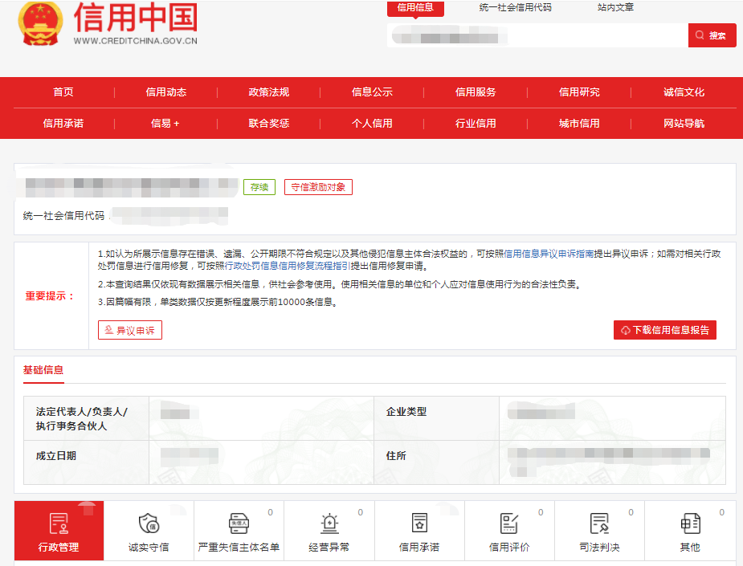

查询截图时间:年月日时分(北京时间)

注:供应商必须按要求提供自己单位的信用信息查询记录网络截图件｡

13.2中国政府采购网信用信息查询记录网络截图件

中国政府采购网(www.ccgp.gov.cn)查询
查询路径:首页—点击“政府采购严重违法失信行为记录名单”—输入企业名称—查找
示例图片:
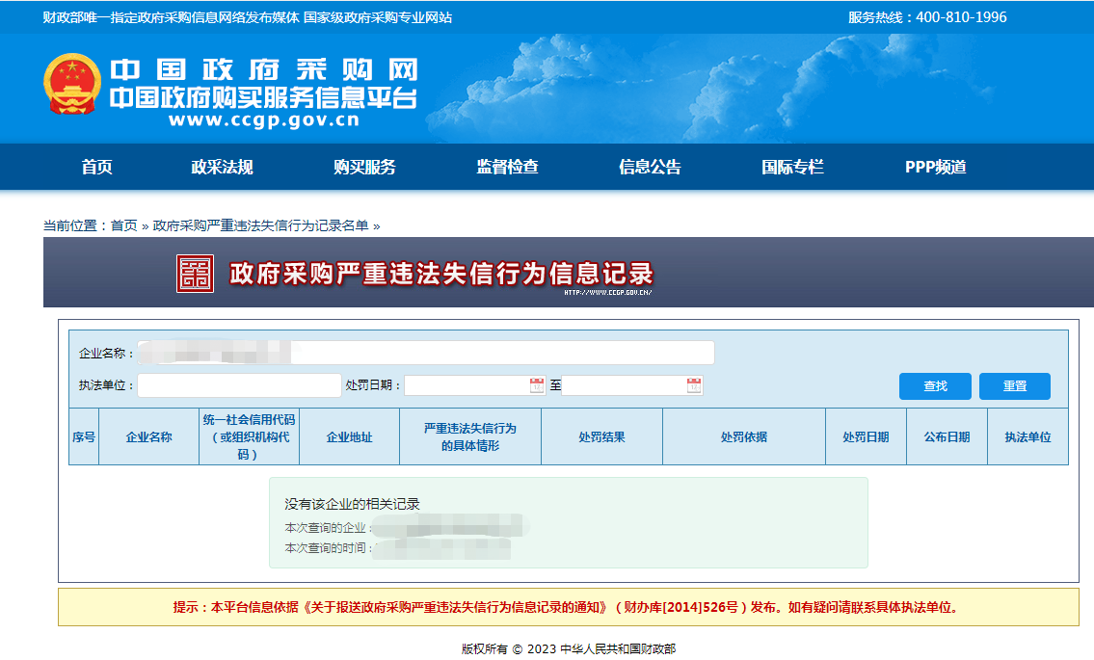

查询截图时间:年月日时分(北京时间)

注:供应商必须按要求提供自己单位的信用信息查询记录网络截图件｡
14､其他:投标资格证明文件,投标服务符合“招标文件”规定的证明文件,及投标人认为必要提供的其他内容｡

15､报价单(价格不填)
采购编号:BYZBCG2023-81

投标单位:
项目名称 | 报价(元)
全权代表签字:(盖章)
日期:

备注:1､报价以人民币为结算单位,报名预审时投标文件须包含报价单(价格不填)｡
2､此表在不改变格式内容时,可自行制作｡
3､谈判现场:递交填好报价的报价单(此报价单必须盖章并单独用信封密封,不要与其他文件装订一起,内容须与预审时提交的产品目录一致,如不一致,以预审时提交的投标目录清单为准)｡

